ESCOLA DOM JOÃO BECKER

TÉCNICO EM INFORMÁTICA

REDES DE COMPUTADORES

**APOSTILA**

Luciano Juliano Dutra Escobar

Porto Alegre

2023

Sumário

**1.** **Módulo 1: fundamentos de redes e comunicação de dados** 3

1.1. Conceito 3

1.2. Componentes 3

1.2.1. Meio físico 3

1.2.2. Equipamentos de comunicação 4

1.2.3. Estações de trabalho 4

1.2.4. Servidores 4

1.2.5. Serviços 4

1.2.6. Usuários 4

1.3. Classificação das redes de computadores 4

1.4. O serviço de acesso à rede mundial de computadores 4

1.5. Serviços de redes 4

1.6. Sistemas numéricos 4

2. Módulo 2: sistemas numéricos e TCP/IPv4 5

2.1. 5

3. Módulo 3: planos de endereçamento 5

3.1. 5

4. Módulo 4: prática em configuração de redes locais 5

4.1. 5

1. **Módulo 1: fundamentos de redes e comunicação de dados**
   1. Conceito

Redes de computadores referem-se a dispositivos de computação interconectados que podem trocar dados e compartilhar recursos entre si. Esses dispositivos em rede usam um sistema de regras, chamados de protocolos de comunicação, para transmitir informações por meio de tecnologias físicas ou sem fio.

As redes de computadores foram criadas no final da década de 1950 para uso militar e de defesa. Elas foram inicialmente usadas para transmitir dados por linhas telefônicas e tinham aplicações comerciais e científicas limitadas. Com o advento das tecnologias da Internet, uma rede de computadores tornou-se indispensável para as empresas.

As soluções de rede modernas oferecem mais do que conectividade. Elas são essenciais para a transformação digital e o sucesso das empresas hoje. Os recursos de rede subjacentes tornaram-se mais programáveis, automatizados e seguros.

* 1. Componentes

Nós e links são os blocos de construção básicos em redes de computadores. Um nó de rede pode ser um equipamento de comunicação de dados (DCE), como um modem, hub ou switch, ou um equipamento terminal de dados (DTE), como dois ou mais computadores e impressoras. Um link refere-se ao meio de transmissão que conecta dois nós. Os links podem ser físicos, como fios de cabos ou fibras ópticas, ou espaço livre usado por redes sem fio.

Em uma rede de computadores em funcionamento, os nós seguem um conjunto de regras ou protocolos que definem como enviar e receber dados eletrônicos por meio dos links. A arquitetura de rede de computadores define o design desses componentes físicos e lógicos. Ela fornece as especificações para os componentes físicos da rede, organização funcional, protocolos e procedimentos.

Podemos classificar os componentes de uma rede em 6 partes:

* + 1. **Meio físico**

Para definir os meios físicos é necessário entender o comportamento dos bits. Um bit viaja partir de um sistema através de uma série de links e roteadores até atingir o sistema de destino. Nesse caminho, o bit é transmitido diversas vezes. O sistema de origem transmite o bit, o primeiro roteador recebe o bit e o transmite e assim por diante. Enquanto viaja da origem para o destino, o bit passa por uma série de transmissores e receptores. Cada bit é enviado pela propagação de ondas eletromagnéticas ou pulsos ópticos através de um meio físico. Os meios físicos podem ter formas distintas e não precisam ser do mesmo tipo em todo o caminho. Exemplos de meios físicos incluem par-trançado, cabo coaxial, cabo de fibra-óptica, espectro de rádio terrestre, e, espectro de rádio por satélite.

Existem basicamente três modos de transmissões conhecidos:

Simplex: há transmissão em apenas um sentido. O transmissor só pode ser transmissor e o receptor não pode fazer o papel de transmissor. Ex.:sinal de TV ou rádio.

Half-duplex: existe transmissão e recepção em ambos os sentidos, mas não ao mesmo tempo. Quando o transmissor envia um dado, o receptor tem que aguardar sua chegada até poder enviar uma resposta. Existe apenas um canal neste modo de transmissão. Assim são as redes locais montadas com cabos coaxiais e as comunicações utilizando walk talk, como rádios de polícia.

Full-duplex: a transmissão e a recepção podem acontecer ao mesmo tempo, já que existem no mínimo dois canais (um para enviar e outro para receber dados). É o modo de transmissão mais rápido, utilizado em redes locais de par trançado (que possuem quatro vias) e de fibras ópticas (que utilizam duas vias).

Os meios físicos dividem-se em duas categorias: meios encapsulados e não encapsulados. Nos meios encapsulados, as ondas percorrem um material sólido. Os exemplos desse tipo de meio são: cabo de fibra-óptica, par-trançado e cabo coaxial. Nos meios não encapsulados, as ondas propagam-se na atmosfera e no espaço. Exemplos: LAN wireless e canal digital de satélite. O custo do link físico é relativamente baixo comparado a outros custos da rede. O custo de instalação do link físico pode ser muito superior ao custo do material. Por essa razão, muitos construtores instalam tipos variados de cabos em todas as salas de um edifício. Mesmo que, inicialmente, só um meio seja usado, existe uma boa chance de outro meio ser usado no futuro. Dessa forma, economiza-se dinheiro evitando a colocação de fios no futuro.

Outro aspecto interessante dos meios físicos é a definição de ser guiado e não guiado. No caso do meio físico guiado, vários meios físicos podem ser utilizados para realizar a transmissão de dados, cada um com propriedades específicas. São basicamente agrupados em fios de cobre (como o par trançado e o cabo coaxial) e ópticos (como as fibras ópticas).

UTP – Unshielded Twisted Pair

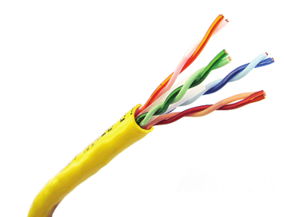O cabo de par trançado não blindado, é o entrelaçamento dos pares (Estrutura de um cabo par trançado com quatro pares.) não é somente para efeito visual, é uma técnica com um objetivo. Dois fios quando dispostos em paralelo dentro de um recipiente (no caso aqui, a proteção externa de PVC) podem formar uma antena simples e captar ondas de radiofrequência do ar ou de outros pares de fios vizinhos. Isso geraria um fenômeno de interferência denominado crosstalk (linha cruzada). Desse modo, o receptor não conseguiria ler os pacotes, pois uma interferência externa iria embaralhar os dados. Com os fios dispostos em forma de par trançado, as ondas geradas pelos diferentes pares de fios tendem a se cancelar, o que significa menor interferência. Essa técnica denomina-se Efeito Cancelamento. o meio de transmissão mais antigo e ainda o mais comum. Esse cabo consiste em dois fios entrelaçados em forma helicoidal. Os cabos de par trançado atualmente possuem quatro pares dispostos dentro de uma proteção externa de PVC. Cada par é formado por dois fios entrelaçados. Ele não possui blindagem, o que o torna mais barato e mais leve, facilitando a passagem por tubulações. As redes locais especificadas para funcionar até 1000 Mbps (1 Gigabit) necessitam desse tipo de cabo com especificação CAT5e ou CAT6.

STP – Shielded Twisted Pair

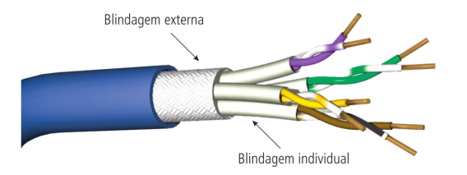O cabo de par trançado blindado possui em volta dos pares uma espécie de papel alumínio. Essa proteção de alumínio serve como uma blindagem adicional contra interferências externas, como motores elétricos, reatores de lâmpadas e equipamentos industriais, que geram ondas eletromagnéticas que podem corromper os dados que trafegam pelo cabo. Esse cabo tem a vantagem de transmitir dados com menores interferências, porém, possui custo elevado e maior peso, o que o torna mais difícil para passar em tubulações. Atualmente, para redes instaladas em ambiente industrial, em que vários campos eletromagnéticos causam interferência, a fibra óptica tem sido melhor opção, pois, apesar do custo maior, ela transmite sem interferências, possui peso menor e atinge maiores taxas de transmissão.

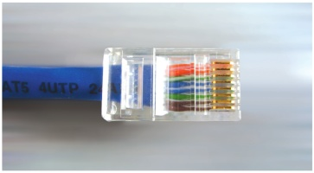Os cabos de par trançado necessitam de um conector para se ligar às interfaces de rede ou às portas do switch do tipo RJ-45 (Figura Conector RJ-45 crimpado no cabo). Eles são instalados nas pontas dos cabos utilizando uma ferramenta chamada popularmente de “alicate de crimpagem”.

Cabos coaxiais

Existem também a opção de fazer a infra estrutura com o cabo coaxial, pois, inauguraram as primeiras redes locais que evoluíram para os padrões que temos. Hoje não são mais utilizados para instalação de novas redes locais. A existência de redes antigas e a necessidade do conhecimento histórico nos levam a abordar os aspectos tecnológicos e as características desse meio de transmissão.

Sua forma visual é semelhante à da fibra óptica: um condutor central de cobre, um isolante de PVC, uma malha externa metálica e, enfim, a capa (Figura Estrutura de um cabo coaxial).

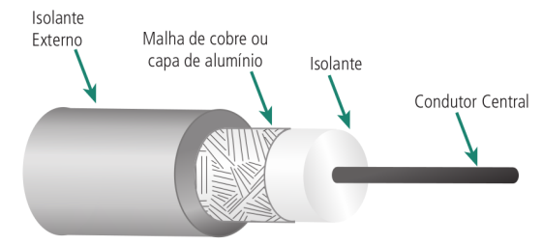Podemos observar que esse cabo, diferentemente do cabo par trançado UTP, possui uma malha de cobre ou alumínio que envolve o núcleo do cabo. Essa malha serve como uma blindagem contra fenômenos eletromagnéticos externos, como motores elétricos, redes sem fio, reatores de lâmpadas, telefones sem fio, etc. Na verdade esta é uma de suas poucas vantagens. Uma série de desvantagens fez com que esse cabo caísse em desuso. São elas:

Difícil manipulação: devido à sua estrutura de malha e isolante, esse cabo fica mais pesado e menos flexível, dificultando sua passagem por tubulações.

Baixa capacidade de transmissão: a largura de banda, característica do cobre desse cabo, é muito baixa, chegando a 10 Mhz. Isso faz com que redes locais montadas com esse cabo possam chegar a no máximo 10 Mbps.

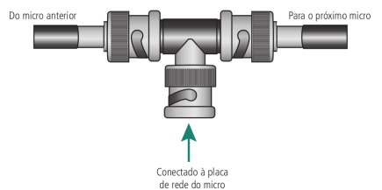Ligação complexa: os terminais desses cabos necessitam de conectores de difícil emenda. Trata-se de um conector tipo BNC que deve ser ligado diretamente à interface de rede através de um conector T. Isso faz com que cada estação possua três conexões (uma de entrada no T, outra de entrada na interface de rede, outra de saída para outra interface de rede). Uma quebra, desconexão ou mau contato em um conector faz com que toda a comunicação entre os computadores cesse (pois esse tipo de cabo era usado para redes de topologia em barramento). Observe a Figura Padrão ao lado de conexão de cabos coaxiais nos conectores BNC e na placa de rede.

Modo de transmissão half-duplex: por haver apenas um meio efetivo de transmissão (o condutor central da Figura Estrutura de um cabo coaxial.), essa transmissão em rede local é feita toda no modo half-duplex.

Podemos observar que essa rede não necessita de um equipamento concentrador, como um hub ou switch. Na verdade isso era uma vantagem dessas redes, pois ficavam mais baratas. Entretanto, elas tinham um alto índice de quedas (paradas), devido a conexões defeituosas, remoção de conectores ou queima de placas de rede.

Fibra ótica

As fibras ópticas já se tornaram conhecidas e são usadas até como instrumento de decoração, graças à sua capacidade de direcionar a luz, levando-a a fazer “curvas”. Também já é sabido que esses feixes de luz podem ser usados como meio de transporte de informação e têm capacidade de transmissão de grandes volumes de dados. Vamos, portanto, abordar suas características funcionais e compreender seu funcionamento.

Numa transmissão óptica, três componentes são fundamentais: uma fonte de luz, o meio de transmissão e um detector. A fonte de luz (ou fototransmissor) recebe sinais elétricos e os converte em luminosos. O meio de transmissão é uma fibra ultrafina de vidro (com menor espessura que um fio de cabelo) que consegue carregar o sinal luminoso. O detector faz o processo inverso: recebe sinais luminosos e os converte em elétricos.

Para entender melhor esse fenômeno, digamos que no seu quarto as luzes sejam apagadas e você acende uma lanterna contra a parede a uma distância de 2 metros; a luz se espalha, formando um circulo com diâmetro muito maior do que sua lanterna. Agora imagine que você tenha um tubo com espelhos por dentro e você o coloque na frente da sua lanterna: a luz será refletida dentro do tubo, chegando à parede um forte círculo luminoso e o seu quarto continuará escuro. O cabo de fibra óptica é esse tubo espelhado. Dizemos que os cabos de fibras ópticas possuem o 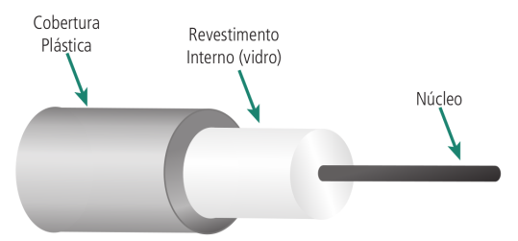fenômeno de reflexão interna total. Por transportar luz e não sofrer interferências eletromagnéticas, esses cabos podem ligar duas redes locais distantes algumas dezenas de quilômetros, com taxas na casa dos gigabits (1 Gbps ou mais).

Para que o fenômeno de reflexão total aconteça dentro da fibra, no processo de fabricação ela recebe um revestimento de vidro, que também é um material transparente, porém com índice de refração inferior ao do núcleo (a Figura Estrutura de um cabo de fibra óptica destaca esses dois componentes). Com isso os sinais luminosos são refletidos pelas paredes da fibra, fazendo com que não se percam pela capa.

As fibras ópticas podem ser classificadas em dois tipos: monomodo (ou monomodais ou de modo único) e multimodo (ou multimodais ou de modo múltiplo). Cada uma tem suas características e aplicações, a saber:

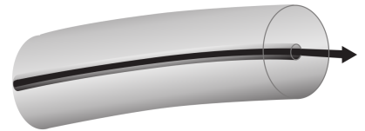Fibra óptica monomodo: com esse tipo de fibra não ocorre à dispersão modal, ou seja, o feixe de luz se propaga em linha reta (único modo) sem ter que ser refletido internamente. Isso garante que o sinal atinja distâncias maiores e com maiores taxas de transmissão. Para conseguir isso, o núcleo da fibra precisa ser ultrafino, cerca de 8 μm (8 micrômetros = 8 x 10 -6 metros). O fato de ser tão fino traz um problema, a acoplagem e a fixação com as interfaces de rede devem utilizar equipamento especial para permitir alinhar o feixe luminoso da placa de rede com a fibra, o que é um trabalho difícil, minucioso e caro. Esse tipo de fibra é indicado para interligar camping de universidades e redes locais que precisem ultrapassar 2 km de comprimento. A Figura ao lado de transmissão num cabo de fibra monomodo mostra o modo de transmissão de uma fibra monomodal.

Fibra óptica multimodo: é mais grossa que a fibra monomodo, a luz é refletida várias vezes na parede do cabo, ocorrendo o fenômeno de dispersão modal, o que faz o sinal perder força. Devido a essa dispersão, este cabo pode chegar ao máximo de 2 km. O núcleo deste cabo chega a 62,5 μm, aproximadamente oito vezes mais grosso do que o núcleo da fibra monomodo. Esses cabos são mais fáceis de instalar e ligar às placas de rede, justamente pelo seu diâmetro maior. Ainda assim, exigem 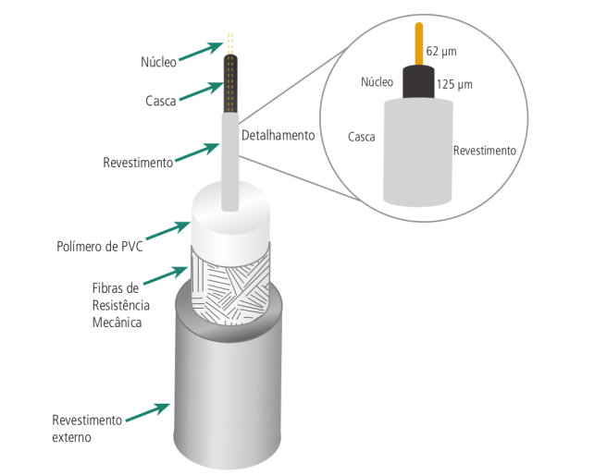equipamento e pessoal especializados para montagem e instalação. Pode-se observar na figura ao lado que há duas medidas destacadas, uma de 62 μm indica o diâmetro do núcleo da fibra, por onde efetivamente passam os sinais luminosos e a de 125 μm que indica o diâmetro da casca ou *cladding*, na qual serve como uma espécie de espelho para refletir os sinais luminosos. O restante do material refere-se a um polímero de PVC que reveste a casca, fibras de resistência mecânica que ajudam a proteger o núcleo contra impactos e, finalmente, o revestimento externo do cabo.

As fibras multimodais ainda podem ser classificadas em dois tipos, de acordo com seu modo de propagação. São elas: fibras multimodo de índice degrau e fibras multimodo de índice gradual.

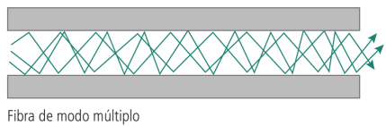Fibra multimodo de índice degrau: foi um dos primeiros tipos de fibra a surgir, onde o termo degrau designa e existência de apenas um índice de refração entre o núcleo e a casca. Como sofre maior atenuação por km (cerca de 5 [dB](https://pt.wikipedia.org/wiki/Decibel)/km), ela atinge menores distâncias do que as fibras ópticas de índice gradual. A figura exemplifica esse tipo de transmissão.

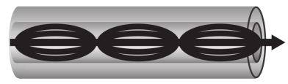Fibra multimodo de índice gradual: nesta, o índice de refração diminui gradativamente e de forma contínua, ao invés da mudança brusca do núcleo para a casca. Na verdade, esse tipo de fibra é fabricado com “várias cascas”, cada uma com um índice de refração diferente, sendo a mais externa a que tem o índice menor

Em alguns lugares é difícil ou pouco prático utilizar redes cabeadas. Na sua casa, por exemplo, se você quiser usar o micro em vários lugares, terá que espalhar pontos de rede, o que o obrigará no mínimo a refazer a decoração. Prédios antigos ou empresas com escritórios situados em prédios diferentes, aeroportos e rodoviárias são situações, não únicas, comuns para utilização de algum tipo de enlace sem fio.

A ideia das comunicações sem fio não é substituir por inteiro as redes de cabeamento, mas fornecer opções e flexibilidade de uso por parte do utilizador.

Vejamos então os principais sistemas de transmissão de dados sem fio em um meio físico não guiado.

Para a utilização de um enlace de comunicação sem fio, faz-se necessário o uso de transmissores e receptores que se comuniquem através de frequências lançadas no ar. Quando os elétrons se movem, eles criam ondas eletromagnéticas que podem se propagar pelo ar ou pelo vácuo. Esse fenômeno foi observado pela primeira vez pelo físico alemão [Heinrich Hertz](https://pt.wikipedia.org/wiki/Heinrich_Hertz) em 1887. O número de oscilações por segundo, dessas ondas eletromagnéticas é chamado de frequência e é medido em Hz ([Hertz](https://pt.wikipedia.org/wiki/Hertz) – em homenagem ao seu observador).

Segundo explica Tanembaum (2003), o princípio da comunicação sem fio é baseado na ideia da instalação de transmissores e receptores de ondas eletromagnéticas em antenas de tamanho adequado, formando um circuito elétrico.

Estamos acostumados ao conceito de “frequência”, dado o contato que temos desde cedo com as rádios comerciais e comunitárias. Quando sintonizamos o dial de nosso rádio em 105,7 (MHz), estamos sintonizando a frequência do nosso rádio com a frequência da torre de transmissão daquela rádio. Algumas rádios adotam como nome a sua frequência (Rádio 98, por exemplo), o que facilita ao ouvinte localizá-la no dial.

As redes sem fio, tanto em nossas residências como em locais públicos, também necessitam de um transmissor. Em todas elas é comum observarmos a existência de um aparelho que forneça o enlace sem fio (chamado de AP –Access Point – Ponto de Acesso) dotado de uma antena e a existência de um computador ou notebook dotado de uma interface de rede wireless (sem fio).

A transmissão por radiofrequência não é a única forma para os enlaces sem fio. Dependendo da aplicação a que se deseja atender ou o serviço a ofertar, um enlace diferente pode ser utilizado. Mas sem dúvida, a radiofrequência é um dos enlaces sem fio mais utilizados. As ondas de rádio são fáceis de gerar e conseguem percorrer longas distâncias e atravessar prédios e paredes. Devido a essas características, elas são amplamente utilizadas. Os governos exercem o controle do seu licenciamento de uso, justamente para evitar que algumas frequências interfiram em outras. Imagine você falando ao celular e de repente escutar a transmissão de um canal de TV? Com algumas exceções, como a banda ISM (Industrial Scientifc and Medical – Banda Industrial, Científica e Médica), todas as bandas de celulares, canais de rádio e TV, sistemas de posicionamento global (GPS) e radar de controle de tráfego aéreo, dentre outras, são controladas pelos governos.

Basicamente, existem dois modos de transmissão em RF: as ondas que se propagam de forma difusa (ou omnidirecionais – que se propagam em todas as direções, possibilitando várias conexões) e as ondas que se propagam de forma direcional, formando apenas um enlace.

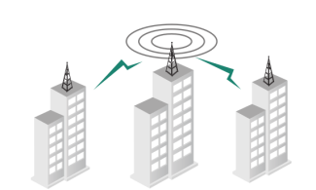Você facilmente pode notar que a forma omnidirecional de transmissão não oferece muita segurança, já que qualquer antena receptora instalada nas proximidades pode captar os dados que ali trafegam. Por isso, algumas dessas transmissões são feitas com algum tipo de segurança, como criptografia ou senhas. É o que acontece nas redes sem fio instaladas em prédios e casas por meio dos APs.

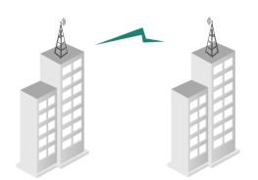O sistema direcional utiliza duas antenas, normalmente do tipo parabólica ou grade, para se comunicar. Assim, somente duas redes podem estabelecer conexão, formando apenas um enlace. Essas antenas precisam estar alinhadas (chamadas popularmente de “visada sem barreiras”) e são mais difíceis de instalar. Têm a grande vantagem de não dispersar o sinal, melhorando a segurança contra acessos indevidos.

* + 1. **Equipamentos de comunicação**

Quando falamos de redes de computadores, inevitavelmente temos que falar dos equipamentos responsáveis pela interconexão dessas redes, os concentradores e roteadores.

Para que uma rede de computadores possa funcionar é necessário que existam, além do cabeamento propriamente dito, dispositivos de hardware e software cuja função é controlar a comunicação entre os diversos componentes da rede.

Vários dispositivos são usados em uma rede, cada um deles possuindo funções específicas. Como exemplos de equipamentos dedicados podemos citar as placas de rede, os hubs, switches, bridges, routers, etc, que tem a finalidade de interpretar os sinais digitais processados na rede e encaminhá-los ao seu destino, obedecendo a um determinado padrão e protocolo.

Essa interação entre dispositivos permite o compartilhamento das informações entre todos os usuários da rede

Repetidores (*Repeaters*)

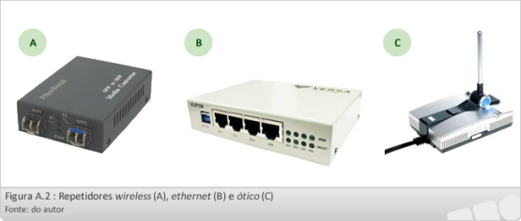Os repetidores são dispositivos de hardware utilizados para a conexão de dois ou mais segmentos de uma rede local. Eles recebem e amplificam o sinal proveniente de um segmento de rede e repetem esse mesmo sinal no outro segmento.

Alguns modelos disponíveis no mercado possuem recursos de "auto-particionamento", ou seja, ocorrendo uma falha dos segmentos da rede, o dispositivo irá isolar o acesso à conexão defeituosa, permitindo que a transmissão de dados aos segmentos remanescentes não seja afetada.

A limitação do número de repetidores é obtida de acordo com o protocolo utilizado (por exemplo, no protocolo Ethernet o número máximo é de quatro). Um sistema pode conter vários slots de cabos e repetidores, mas dois repetidores não podem estar a mais de 2,5 km de distância, e nenhum caminho pode atravessar mais de quatro repetidores.

Um repetidor atua na camada física do modelo OSI, exercendo função de regenerador de sinal entre dois segmentos de redes locais. Eles são necessários para fornecer corrente e para controlar cabos longos. Um repetidor permite interconectar dois segmentos de redes locais de mesma tecnologia e eventualmente, opera entre meios físicos de tipos. Como resultado é possível aumentar a extensão de uma rede local, de forma que o conjunto de segmentos interconectados se comporte como um único segmento.

*Hub*

Um hub, concentrador ou *Multiport Repeater*, nada mais é do que um repetidor que, promove um ponto de conexão física entre os equipamentos de uma rede. São equipamentos usados para conferir uma maior flexibilidade a LAN’s Ethernet e são utilizados para conectar os equipamentos que compõem esta LAN.

O Hub é basicamente um pólo concentrador de fiação e cada equipamento conectado a ele fica em um seguimento próprio. Por isso, isoladamente um hub não pode ser considerado como um equipamento de interconexão de redes, ao menos 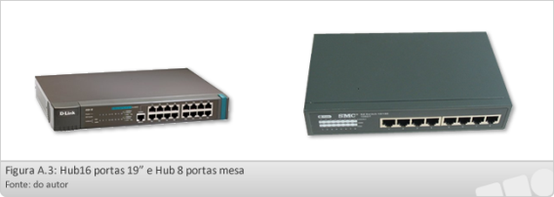que tenha sua função associada a outros equipamentos, como repetidores. Os hubs mais comuns são os hubs Ethernet 10BaseT (conectores RJ-45) e eventualmente são parte integrante de bridges e roteadores.

Os Hub’s permitem dois tipos de ligação entre si. Os termos mais conhecidos para definir estes tipos de ligações são cascateamento e empilhamento:

Cascateamento: define-se como sendo a forma de interligação de dois ou mais hubs através das portas de interface de rede.

Empilhamento: forma de interligação de dois ou mais hub através de portas especificamente projetadas para tal (*Daisy-chain Port*). Desta forma, os hub empilhados tornam-se um único repetidor. Observar que cada fabricante possui um tipo proprietário de interface para esse fim o que limita o emprego do empilhamento para equipamentos de um mesmo fabricante em muitos casos.

*Bridges*

As Bridges (ou pontes) são equipamentos que possuem a capacidade de segmentar uma rede local em várias sub-redes, e com isto conseguem diminuir o fluxo de dados (o tráfego). Quando uma estação envia um sinal, apenas as estações que estão em seu segmento a recebem, e somente quando o destino esta fora do segmento é permitido a passagem do sinal. Assim, a principal função das bridges é filtrar pacotes entre segmentos de LAN’s.

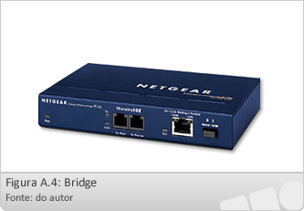As Bridges também podem converter padrões, como por exemplo, de Ethernet para Token-Ring. Porém, estes dispositivos operam na camada "interconexão" do modelo OSI, verificando somente endereços físicos (MAC address), atribuídos pelas placas de rede. Deste modo, os "pacotes" podem conter informações das camadas superiores, como protocolos e conexões, que serão totalmente invisíveis, permitindo que estes sejam transmitidos sem serem transformados ou alterados. As bridges se diferem dos repetidores porque manipulam pacotes ao invés de sinais elétricos.

*Switch*

Trata-se de uma evolução do hub, com funções de bridges, roteador e hardware especial que lhe confere baixo custo e alta eficiência, fazendo assim com que o switch seja um comutador. Ele possui barramentos internos comutáveis que permitem chavear conexões, tornando-o temporariamente dedicado a dois nós que podem assim usufruir toda capacidade do meio físico existente.

Em outras palavras, o switch permite a troca de mensagens entre várias estações ao mesmo tempo e não apenas permite compartilhar um meio para isso, como acontece com o hub. Desta forma estações podem obter para si taxas efetivas de transmissão bem maiores do que as observadas anteriormente.

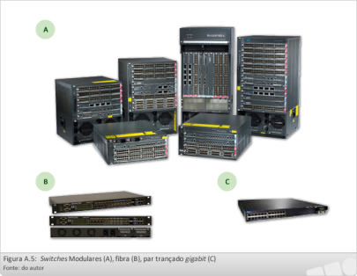O switch tornou-se necessário devido às demandas por maiores taxas de transmissão e melhor utilização dos meios físicos, aliados a evolução contínua da micro-eletrônica.

A principal diferença entre um comutador e um concentrador, é que o comutador segmenta a rede internamente, sendo que a cada porta corresponde um domínio de colisão diferente, o que significa que não haverá colisões entre os pacotes de segmentos diferentes — ao contrário dos concentradores, cujas portas partilham o mesmo domínio de colisão. Outra importante diferença está relacionada à gestão da rede, com um Switch gerenciável, podemos criar VLANS, deste modo a rede gerida será dividida em menores segmentos.

Os comutadores operam semelhantemente a um sistema telefônico com linhas privadas. Neste sistema, quando uma pessoa liga para outra, a central telefônica conecta-as numa linha dedicada, possibilitando um maior número de conversações simultâneas.

Um comutador opera na camada dois (camada de enlace), encaminhando os pacotes de acordo com o endereço MAC de destino, e é destinado a redes locais para segmentação. Porém, atualmente existem comutadores que operam em conjunto na camada 3 (camada de rede), herdando algumas propriedades dos roteadores (*routers*).

Roteador

O roteador ou *router* é quem permite a comunicação entre redes diferentes. Quando eu digo redes com IPs diferentes ou protocolos, significa que o IP é o número de identificação de cada máquina em uma rede. Máquinas com a mesma faixa de IP podem se comunicar através de um *hub* ou *switch*, pois estão na mesma rede.

As pessoas podem usar rotedores ou fazer com que uma máquina da rede funcione como roteador, instalando duas placas de rede, onde uma desempenhará o papel de roteador, desde que o sistema tenha suas devidas configurações.

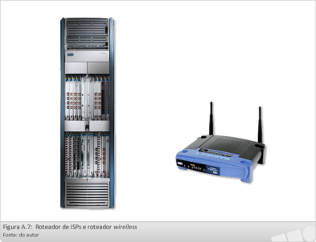Com isso ela seria capaz de permitir a troca de informações entre redes diferentes. Uma das placas de rede dessa máquina receberia as informações da Internet e a outra estaria configurada para acessar a rede interna da casa ou escritório. Quando alguma máquina da rede local pedisse para acessar um site na Internet esta requisição iria para a máquina que funciona como roteador e esta máquina iria direcionar o pedido para a placa de rede que recebe a Internet. É exatamente isso que um roteador faz.

*Hub VS Switch*

Hubs e switches são concentradores de rede, ou seja, os cabos do segmento de rede são todos conectados a esses equipamentos, permitindo que a comunicação entre as máquinas aconteça. O uso deles é necessário quando temos mais de duas máquinas em uma rede e não utilizamos cabeamento em barra.

Uma pergunta que sempre existe é, se o hub e o switch fazem a mesma coisa então qual a diferença entre eles?

Muitas vezes achamos que o switch tem a capacidade de compartilhar a Internet em uma rede e o hub não, mas isto está errado. Quem tem a capacidade de compartilhar a internet em uma rede é o roteador. A diferença entre eles é que o switch é inteligente e mais seguro que um hub. Isso acontece por que o hub quando recebe um pacote de informações para enviar até alguma máquina da rede ele simplesmente envia este pacote para todas conectadas a eles, em um processo conhecido como broadcast[1]. Com essa ação o hub causa alguns problemas na rede, como, excesso de tráfego na rede; falhas de segurança, qualquer máquina conectada naquela rede recebe os pacotes de dados.

O switch por sua vez, possui uma tabela interna onde armazena as informações de onde está conectada cada máquina. Com isso ele sabe que um determinado pacote de dados deve ser enviado somente para a máquina X. Deste modo ele reduz o tráfego na rede e aumenta a segurança.

* + 1. **Estações de trabalho**

Uma Workstation é um computador direcionado a atividades profissionais que, frequentemente, demandam bastante desempenho no processamento de dados. No Brasil, o termo é traduzido para estação de trabalho, embora essa denominação seja usada com menos frequência do que o nome em inglês.

A configuração de hardware desse tipo de máquina varia bastante, mas, não raramente, é bastante generosa em pelo menos três quesitos: capacidade de processamento da CPU, capacidade de processamento da GPU (placa de vídeo) e quantidade de memória RAM.

Não é por mero capricho. Estações de trabalho são direcionadas a tarefas exigentes. Estas ficariam lentas ou instáveis em computadores de uso pessoal, como aqueles que usamos para estudo, entretenimento ou trabalhos simples.

* + 1. **Servidores**

Servidores são computadores ou sistemas computacionais que atendem requisições de dispositivos clientes, através de uma ou mais redes (locais ou remotas), capazes de executar aplicações (programas), prover processamento e/ou capacidade de armazenamento de dados.

Um servidor físico é um computador equipado com processador (es), memória, recursos de conectividade e dispositivos p/ o armazenamento de dados, como *hard disks* ou memórias *flash*. Esses sistemas caracterizam-se por possuírem mais recursos que os computadores domésticos que conhecemos.

Geralmente dotados de maior capacidade de processamento que nossos computadores domésticos, esses sistemas são capazes de executar um conjunto específico de programas ou protocolos para fornecer serviços para outras máquinas ou clientes, dentro de uma arquitetura conhecida como cliente-servidor.

Apesar disso, também pode ser considerado um servidor qualquer solução tecnológica que execute programas que atenda outros computadores, físicos ou virtuais, de forma centralizada, e com capacidade de armazenar e compartilhar arquivos via rede. Um servidor sempre tem como objetivo prestar algum tipo de serviço para vários computadores, seja armazenar e compartilhar dados (servidor de arquivos), administrar filas de impressão através de uma rede (servidor de impressão) ou manter e traduzir endereços Ip dentro da internet (servidor dns).

Cliente servidor

Um servidor (*host*) conectado a dispositivos clientes (guest) como computadores, notebooks, tablets, celulares e outros equipamentos para compartilhar serviços e aplicações formam a arquitetura de rede conhecida como “cliente-servidor”. Essa tecnologia que fornece o endereçamento, as rotas e o acesso centralizado das informações para o servidor dentro desse ambiente, proporcionando a comunicação e o transporte de dados dentro de uma rede (LAN ou WAN).

* + 1. **Serviços**

A Internet oferece uma grande quantidade de recursos e possibilidades de uso que vão do e-mail e do acesso a páginas Web ao vídeo em tempo real e ao compartilhamento de arquivos em sistemas *peer-to-peer*. Todas essas possibilidades de uso são construídas a partir de um conceito relativamente simples: o de serviço de rede.

Um serviço de rede pode ser visto como uma aplicação distribuída, que executa em dois ou mais computadores conectados por uma rede. Cada serviço de rede é composto por ao menos quatro elementos:

Servidor: computador que realiza a parte principal do serviço, usando seus recursos locais e/ou outros serviços.

Cliente: computador que solicita o serviço através da rede; geralmente o cliente age a pedido de um ser humano, através de uma interface de usuário, mas ele também pode ser o representante de outro sistema computacional.

Protocolo: é a definição do serviço propriamente dito, ou seja, os passos, o conjunto de mensagens e os formatos de dados que definem o diálogo necessário entre o cliente e o servidor para a realização do serviço.

Middleware: é o suporte de execução e de comunicação que permite a construção do serviço. Em geral o middleware é composto por sistemas operacionais e protocolos de rede encarregados de encaminhar os pedidos do cliente para o servidor e as respostas de volta ao cliente.

* + 1. **Usuários**
  1. Classificação das redes de computadores

As redes existiam principalmente dentro de escritórios (rede local), mas com o passar do tempo a necessidade de trocar informações entre esses módulos de processamento aumentou, dando vez a diversos outros tipos de rede. Entenda o que significam alguns dos principais tipos de redes de computadores.

LAN – Rede local

As chamadas (*Local Area Networks)*, ou Redes Locais, interligam computadores presentes dentro de um mesmo espaço físico. Isso pode acontecer dentro de uma empresa, de uma escola ou dentro da sua própria casa, sendo possível a troca de informações e recursos entre os dispositivos participantes.

WLAN - Rede local sem fio

Para quem quer acabar com os cabos, a WLAN, ou Rede Local Sem Fio, pode ser uma opção. Esse tipo de rede conecta-se à internet e é bastante usado tanto em ambientes residenciais quanto em empresas e em lugares públicos.

MAN – Rede metropolitana

Imaginemos, por exemplo, que uma empresa possui dois escritórios em uma mesma cidade e deseja que os computadores permaneçam interligados. Para isso existe a *Metropolitan Area Network*, ou Rede Metropolitana, que conecta diversas Redes Locais dentro de algumas dezenas de quilômetros.

WMAN – Rede metropolitana sem fio

Esta é a versão sem fio da MAN, com um alcance de dezenas de quilômetros, sendo possível conectar redes de escritórios de uma mesma empresa ou de campus de universidades.

WAN – Rede de longa distância

A *Wide Area Network*, ou Rede de Longa Distância, vai um pouco além da MAN e consegue abranger uma área maior, como um país ou até mesmo um continente.

WWAN – Rede de longa distância sem fio

Com um alcance ainda maior, a WWAN, ou Rede de Longa Distância Sem Fio, alcança diversas partes do mundo. Justamente por isso, a WWAN está mais sujeita a ruídos.

SAN – Rede de área de armazenamento

As SANs, ou Redes de Área de Armazenamento, são utilizadas para fazer a comunicação de um servidor e outros computadores, ficando restritas a isso.

PAN – Rede de área pessoal

As redes do tipo PAN, ou Redes de Área Pessoal, são usadas para que dispositivos se comuniquem dentro de uma distância bastante limitada. Um exemplo disso são as redes Bluetooth e UWB.

* 1. O serviço de acesso à rede mundial de computadores

A topologia de rede diz respeito à forma como são organizados os elementos de uma rede de comunicação. O conceito é aplicado tanto de forma física, como lógica. As topologias de rede ajudam a trazer mais organização, performance e usabilidade, qualidades cada vez mais necessárias ao implementar uma rede de computadores.

Assim, o conceito de topologia de rede é de suma importância ao estruturar uma rede estável e com usabilidade. São sete tipos disponíveis e cada um deles apresenta tanto vantagens, como desvantagens na implementação.

O conceito é interessante porque determina a forma como as máquinas vão se conectar entre si, considerando os *hubs*e *switches*. Muitas vezes, o conceito não é levado em consideração, o que traz uma série de problemas de sincronização de dados e erros na comunicação.

A forma como as máquinas estão conectadas em uma mesma rede interfere não só nos aspectos citados, mas também na **estabilidade da conexão.** Portanto, a área de TI deve se atentar bastante aos aspectos da topologia de rede. A seguir, entenda a distinção entre a representação física e lógica.

Topologia física

A topologia de rede física diz respeito aos elementos físicos que compõem a conexão de rede. Ou seja, fala sobre a disposição de cabos e dispositivos conectados. Ao falar sobre a forma física, estamos nos referindo às estratégias de organização físicas, levando em conta a disposição das máquinas no espaço físico, bem como a conexão de cabos.

Topologia lógica

Já a representação lógica diz respeito à forma como a rede trabalha. Ou seja, aqui entendemos e aprimoramos a interface, softwares, entre outros quesitos.

O objetivo da topologia de rede lógica é conectar os nósda rede, para trazer uma usabilidade ainda mais eficiente, ágil e intuitiva.

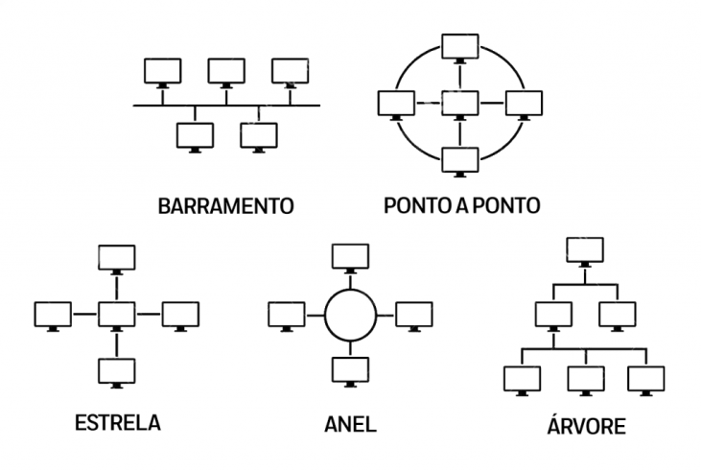Quando falamos em tipos de topologia de rede, não existe uma estratégia perfeita. Todas elas apresentam vantagens e desvantagens, que estão relacionadas aos custos de implementação, manutenção e estabilidade.

Os tipos mais estáveis costumam ter valores mais elevados, enquanto há tipos mais simples e acessíveis, que acabam sendo mais vulneráveis. O tipo de topologia escolhido vai influenciar diretamente no valor, que é dividido entre custo de cabos, *routers, switches* e toda a estrutura necessária para implementar a solução.

Anel

Como o nome sugere, a topologia anel é realizada de forma circular. Isso significa que cada uma das máquinas possui duas máquinas vizinhas, pelas quais é realizada a transmissão de dados. Ou seja, é um círculo de dispositivos conectados, com fluxo de dados unidirecional e repasse por cada nó até chegar ao seu destino.

Esse tipo de topologia é bem eficiente para transmissão de dados sem erros, tem grande confiabilidade e pode ser implementada em grandes redes. Contudo, a falha de um único dispositivo pode prejudicar a estabilidade da rede inteira, o que aumenta os riscos de *delay*.

Árvore

Esse tipo de topologia recebe esse nome pois a sua disposição lembra os galhos de uma árvore, seguindo uma hierarquia. Essa topologia de rede é feita a partir de um nócentral, que distribuirá entre os demais dispositivos. Sua principal vantagem é minimizar a vulnerabilidade em comparação com a topologia em anel, além de facilitar a detecção de erros.

Contudo, sua desvantagem é justamente o dispositivo central, que se sofrer alguma falha, todos os demais dispositivos serão afetados.

Barramento

Um padrão que traz simplicidade e praticidade. Neste tipo, todos os dados circulam por um único cabo. A principal vantagem é que é uma estratégia econômica e versátil, com manutenção simplificada.

Contudo, sua desvantagem é similar ao tipo anel: a rede fica vulnerável diante de falhas de máquinas. Afinal, todas estão centralizadas em um único fluxo.

Estrela

Aqui, temos braços que partem de um ponto central, em formato de estrela. A vantagem é que a falha isolada não compromete o fluxo, visto que ele parte do nó central em direção aos demais dispositivos. Mas, assim como o tipo árvore, em falhas no nó central, haverá prejuízo em todo o fluxo de dados.

Ponto a ponto

O tipo ponto a ponto é o que garante a maior simplicidade. Os nós todos se conectam entre si. Por conta dessa característica, é o tipo mais comum em instalações residenciais, como por exemplo, PC1 > Modem < PC2.

É ideal para estabelecer a comunicação rápida entre dois dispositivos. Sua desvantagem é que não supre as necessidades de instalações grandiosas.

* 1. Serviços de redes

Segundo o site <http://nbs.economia.gov.br/>, a definição para o (1.1702.2 - Serviços de acesso à rede mundial de computadores) é:

Esta subposição inclui os serviços de acesso à rede mundial de computadores cuja conexão se dá por banda larga (faixa ampla de frequência usada para transmitir mais informações ao mesmo tempo), com ou sem fio, ou por meio de satélite. Aqui se incluem, também, outros serviços fornecidos pelo provedor (Internet Service Provider - ISP), além do serviço de acesso à rede mundial de computadores, tais como: correio eletrônico, armazenamento remoto de dados (disco virtual), ferramentas para elaboração de páginas eletrônicas simples, mídias sociais, software de segurança (proteção contra vírus, spyware e firewall), suporte técnico, acesso remoto e atualização de pacotes, através de banda larga.

O que é IPS

Provedor de serviços de Internet. Uma empresa que fornece acesso à internet, geralmente por uma conexão discada, DSL ou de banda larga. Os ISPs também podem oferecer serviços relacionados, como contas de e-mail, hospedagem, registro de nome de domínio e até serviços de comunicação de dados e telefonia.

* 1. Sistemas numéricos

1. Módulo 2: sistemas numéricos e TCP/IPv4
2. Módulo 3: planos de endereçamento
3. Módulo 4: prática em configuração de redes locais

1. Podemos dizer que broadcast se resume ao processo pelo qual é transmitida ou difundida uma informação, ao mesmo tempo, para diversos receptores diferentes. “Broad” pode ser traduzido como amplo ou em larga escala; e “cast” pode ser traduzido como transmissão ou projeção.